**iiyama prezentuje serię 39 - nowe ekrany dotykowe PCAP ze wsparciem systemu iisignage²**

**iiyama, światowy lider rynku monitorów, prezentuje monitory wielkoformatowe z nowej serii 39. Te wielofunkcyjne interaktywne wyświetlacze PCAP, które zaprojektowano z myślą o kreatywnych przestrzeniach i udostępnianiu treści, dostarczają wysoką jakość obrazu i swobodę systemu operacyjnego Android.**

**Najwyższa jakość obrazu**

Aby zaspokoić wymagania na profesjonalne wyświetlacze wykorzystywane w trudnych warunkach, wielkoformatowe monitory z serii 39 zapewniają najwyższą jakość obrazu. Zastosowane w nich panele IPS zapewniają żywe, naturalnie odwzorowane i przyjemne dla oka kolory, od których trudno oderwać wzrok - niezależnie od tego, pod jakim kątem je oglądamy. Wysoka rozdzielczość 4K (3840 × 2160 pikseli) gwarantuje z kolei wyraźny i szczegółowy obraz, nawet z bardzo bliskiej odległości.

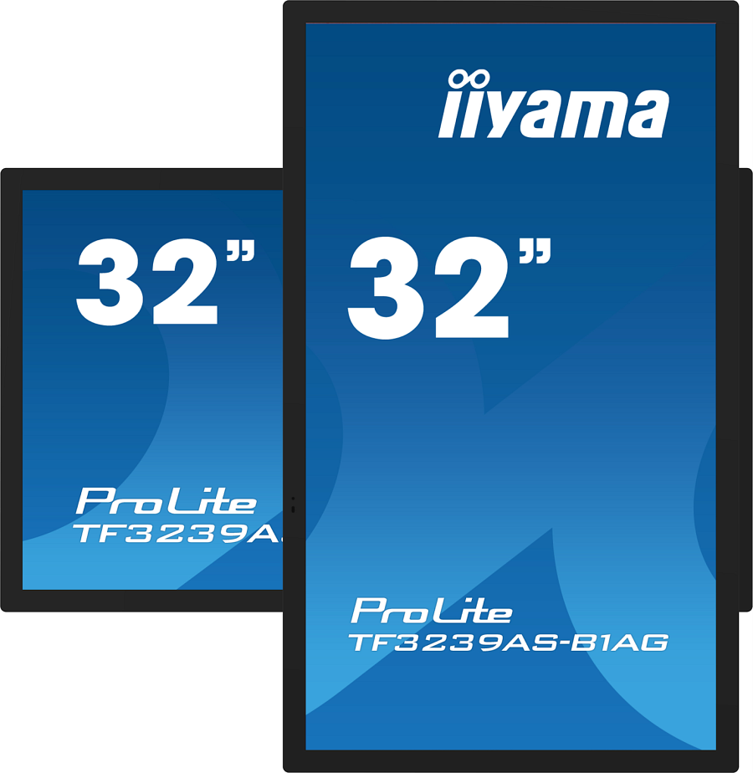

**Wszechstronność dla profesjonalnego zastosowania**

Ciesz się wszechstronnym interaktywnym wyświetlaczem, który łączy w sobie najlepsze cechy ekranu dotykowego w technologii PCAP. Precyzyjna dotykowa obsługa, możliwość instalowania dowolnych androidowych aplikacji oraz dopracowane wzornictwo - seria 39 to funkcjonalne narzędzie stworzone dla każdej nowoczesnej przestrzeni biurowej, sklepu czy interaktywnego kiosku.

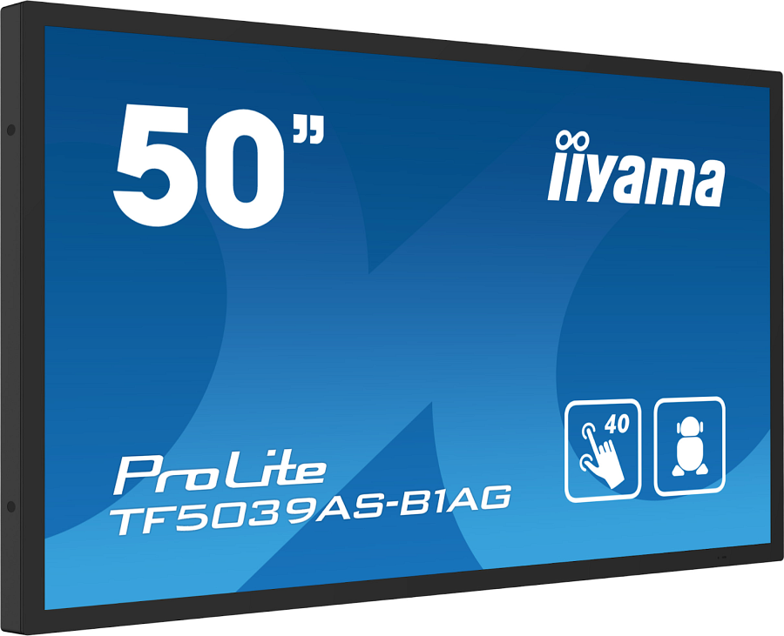

**Najwyższej jakości interaktywne doświadczenia i swoboda użytkowania**

Dzięki możliwości instalacji w poziomie lub pionie i pracy w trybie 24/7, nowe monitory iiyama z serii 39 idealnie sprawdzą się w handlu, ale również małych salach konferencyjnych typu huddle. Wbudowany system operacyjny Android oraz MediaPlayer zapewniają dużą elastyczność i zachęcają użytkowników do interaktywnej komunikacji.

Seria 39 dostępna jest w pięciu rozmiarach: 32" (ProLite TF3239AS-B1AG), 43" (ProLite TF4339AS-B1AG), 50" (ProLite TF5039AS-B1AG), 55" (ProLite TF5539AS-B1AG i) oraz 65" (ProLite TF6539AS-B1AG). Tak szeroki wybór pozwala na dopasowanie sprzętu do potrzeb różnych użytkowników, zwłaszcza że wyświetlacze dostępne są nie tylko w czarnej, ale i białej wersji kolorystycznej.

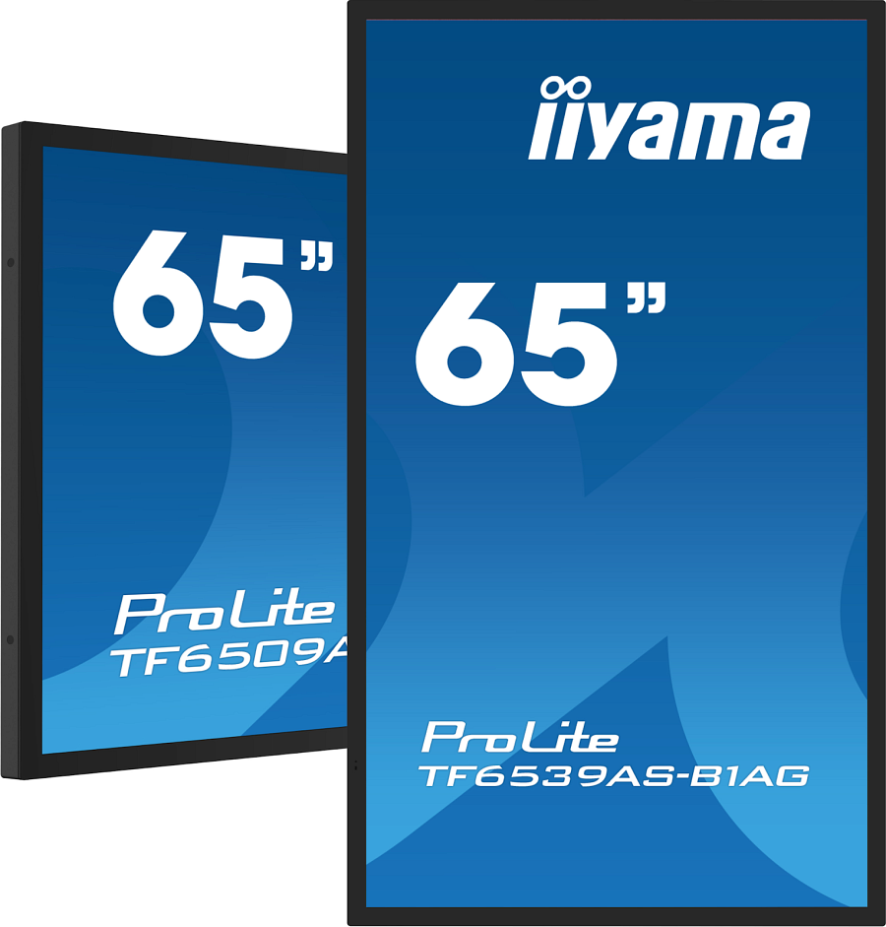

**Najważniejsze cechy:**

**iiSignage² CMS** to nasza platforma do zarządzania treściami digital signage, która umożliwia ich łatwą prezentację oraz bezpieczne zarządzanie wyświetlaczami. System do zarządzania treścią (CMS) daje całkowitą kontrolę nad reklamą i wyświetlanym przekazem, w sposób całkowicie zdalny i bezpieczny.

**Preinstalowana aplikacja EShare** pozwala udostępniać, przesyłać strumieniowo i edytować treści z dowolnego urządzenia bezpośrednio na ekranie i przekształcić spotkania zespołu w szybką i bezproblemową sesję interaktywną.

**Technologia dotykowa pojemnościowa** gwarantuje nie tylko precyzję i doskonałą jakość obrazu, ale też trwałość i odporność na zarysowania. Co więcej, ewentualne zarysowania ekranu nie mają wpływu na działanie funkcji dotykowej. Panel rozpoznaje dotyk wykonywany palcem (także w rękawiczce lateksowej) lub specjalnym rysikiem.

**System operacyjny Android** sprawia, że z łatwością można dostosować ekran do własnych potrzeb, instalując na nim dedykowane aplikacje, jak Whiteboard, Przeglądarka czy programy biurowe.

**FailOver** to funkcja, która automatycznie wykrywa źródła wejściowe. Gdy nie ma sygnału na domyślnym wejściu, automatycznie przełączy się na następne dostępne wejście. FailOver pozwala klientom nadać priorytet wielu wejściom (w tym przeglądarkom, odtwarzaczom multimediów i niestandardowym) i sprawia, że treści są zawsze aktywnie wyświetlane.